Конверт 1.
Правила работы в паре.
1. Говори тихо и спокойно.
2. К своим товарищам относись с уважением, внимательно слушай партнёра.
3. Старайся не перебивать товарища, выслушай его до конца.
4. Делай замечания тактично, не груби.
5. В случае, когда проблему решить не удается, обратись к учителю.

Задание. Из слов соберите изречения в виде грамматически законченного предложения, в которых выражена народная мудрость в поучительной форме, а также определить каким понятием они объединены.

Конверт 2.
Правила работы в паре.
1. Говори тихо и спокойно.
2. К своим товарищам относись с уважением, внимательно слушай партнёра.
3. Старайся не перебивать товарища, выслушай его до конца.
4. Делай замечания тактично, не груби.
5. В случае, когда проблему решить не удается, обратись к учителю.

Задание. Из слов соберите изречения в виде грамматически законченного предложения, в которых выражена народная мудрость в поучительной форме, а также определить каким понятием они объединены.

Конверт 3.
Правила работы в паре.
1. Говори тихо и спокойно.
2. К своим товарищам относись с уважением, внимательно слушай партнёра.
3. Старайся не перебивать товарища, выслушай его до конца.
4. Делай замечания тактично, не груби.
5. В случае, когда проблему решить не удается, обратись к учителю.

Задание. Из слов соберите изречения в виде грамматически законченного предложения, в которых выражена народная мудрость в поучительной форме, а также определить каким понятием они объединены.

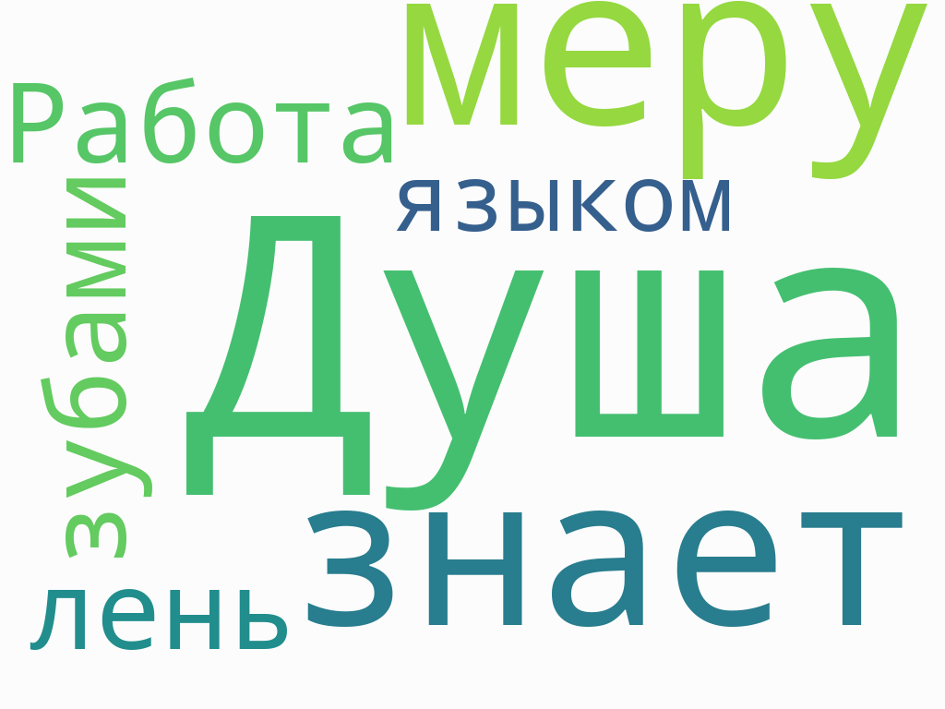

Конверт 4.
Правила работы в паре.
1. Говори тихо и спокойно.
2. К своим товарищам относись с уважением, внимательно слушай партнёра.
3. Старайся не перебивать товарища, выслушай его до конца.
4. Делай замечания тактично, не груби.
5. В случае, когда проблему решить не удается, обратись к учителю.

Задание. Из слов соберите изречения в виде грамматически законченного предложения, в которых выражена народная мудрость в поучительной форме, а также определить каким понятием они объединены.

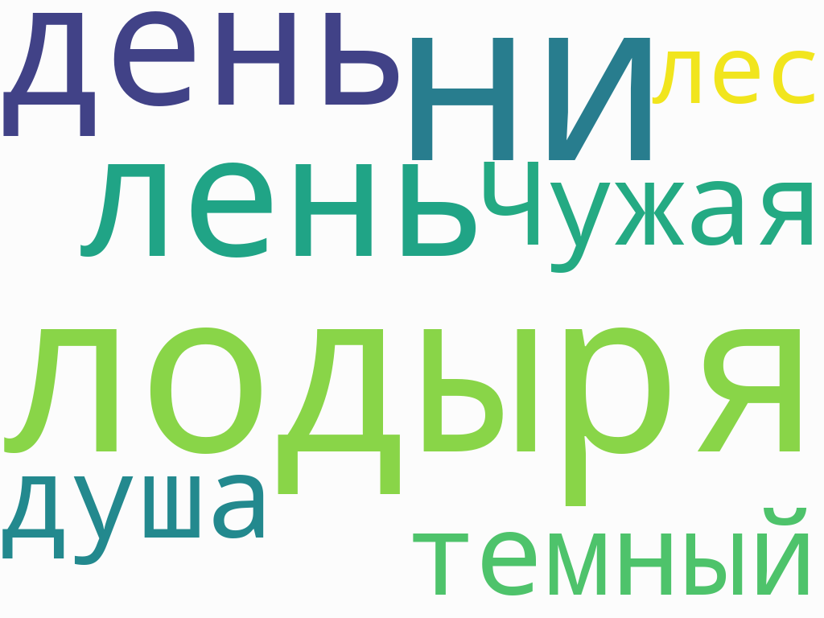

Конверт 5.
Правила работы в паре.
1. Говори тихо и спокойно.
2. К своим товарищам относись с уважением, внимательно слушай партнёра.
3. Старайся не перебивать товарища, выслушай его до конца.
4. Делай замечания тактично, не груби.
5. В случае, когда проблему решить не удается, обратись к учителю.

Задание. Из слов соберите изречения в виде грамматически законченного предложения, в которых выражена народная мудрость в поучительной форме, а также определить каким понятием они объединены.

Конверт 6.
Правила работы в паре.
1. Говори тихо и спокойно.
2. К своим товарищам относись с уважением, внимательно слушай партнёра.
3. Старайся не перебивать товарища, выслушай его до конца.
4. Делай замечания тактично, не груби.
5. В случае, когда проблему решить не удается, обратись к учителю.

Задание. Из слов соберите изречения в виде грамматически законченного предложения, в которых выражена народная мудрость в поучительной форме, а также определить каким понятием они объединены.

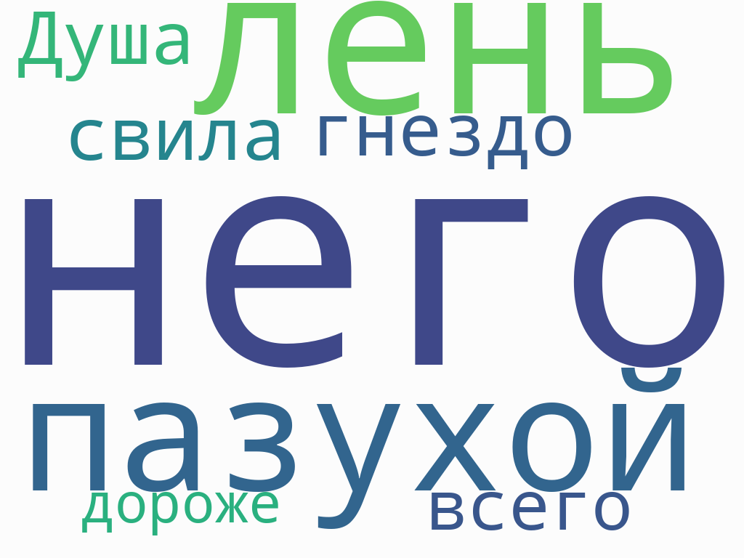

Подсказка для учителя

Конверт 1. Ответы:  Труд всегда даёт, а лень только берёт.  Честная душа не меняется. | Конверт 4. Ответы:  У лодыря что ни день, то лень.  Чужая душа - темный лес.
Конверт 2. Ответы:  Кто труда не боится, того и лень сторонится.  Великие души понимают друг друга. | Конверт 5. Ответы:  Душа не одежда, наизнанку не вывернешь.  Кто ленится, тот не ценится.
Конверт 3. Ответы:  Душа меру знает.  Работа с зубами, а лень с языком. | Конверт 6. Ответы:  У него лень за пазухой гнездо свила.  Душа всего дороже.

